Enfrentando al León
Alineados a los siguientes estándares:
FFA.PL-A; FFA.PL-E; FFA.PL-F; FFA.PG-J; FFA.PG-L; CCSS.ELA-LITERACY.W.9-10.3; CCSS.ELA-LITERACY.SL.9-10.1; CRP.04; CRP.05; CRP.06; CRP.08; CRP.09
Parte 1
Instrucciones:
Completen las siguientes actividades mientras ven el video "Enfrentando al León", el discurso de retiro del Vicepresidente de la Región Sur de la Organización Nacional de al FFA 2021-2022, Erik Robinson. El video está disponible en https://vimeo.com/779345912.

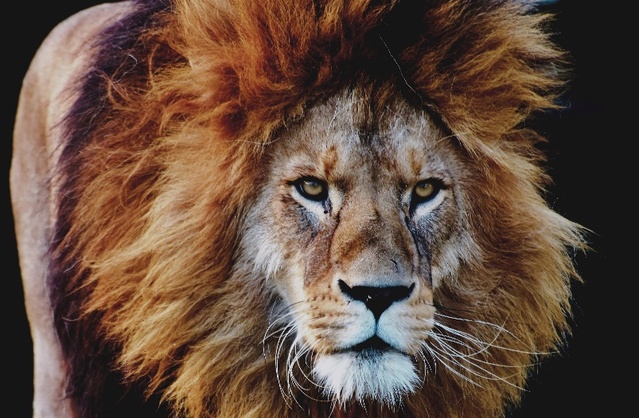
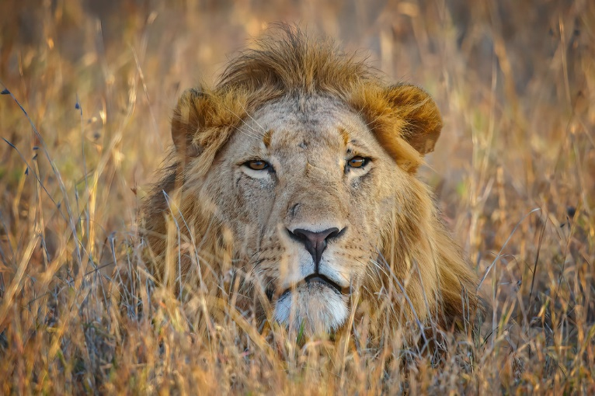
¿Por qué creen que los leones se pasean por la hierba alta?
¿A qué película de Disney se hace referencia al principio del discurso de retiro?
- Frozen
- Lion King
- Toy Story

“Un león que vamos a conquistar…”
Erik se refiere a conquistar leones, y a que los leones son algo a lo que nos enfrentamos, como un desafío.
¿Qué león están enfrentando en su vida?

¿Cómo piensan vencer a su león?
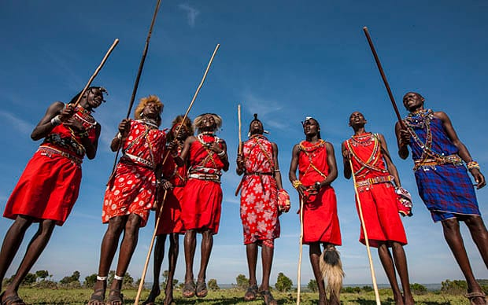
Erik nos enseña que en Kenia, históricamente, los miembros de la Tribu Maasai cazaban un león para celebrar la edad adulta. Sin embargo, ya no se practica la caza de leones para esa celebración. ¿A qué creen que se debe eso?

¿Cuáles son las tres cosas que Erik dice que componen al “Verdadero León”?
1) | 2) | 3)

¿Qué lesión apartó a Erik del atletismo y del fútbol americano en séptimo grado?

Después de curarse, ¿por qué Erik no estaba listo para las pruebas del siguiente año?

Cuando no formó parte del equipo de atletismo, ¿qué le dijo el padre de Erik?

“Aprende____________________________________________________.”

Describan un momento en el que no fueron seleccionados; por ejemplo, para un equipo deportivo o un puesto de oficial de capítulo. ¿Que aprendió de eso?

¿Cuáles son las tres cosas que Erik dice que conquistar a nuestros leones nos ayudará a ganar?
1) | 2) | 3)

Parte 2
Instrucciones:
Consulten su ejemplo de un león en la Parte 1 (parte inferior de la página 1). Usando este león, o un león nuevo que se le ocurra, complete el cuadro a continuación. Esto los ayudará a analizar cómo el hecho de conquistar a este león los ayudó a encontrar fuerza, valor y sabiduría en la situación.

Al enfrentarse a su león, ¿qué sucedió para desencadenar los sentimientos que se enumeran a continuación? | Al enfrentarse a su león, ¿cómo se convirtieron estos sentimientos en las virtudes que se enumeran a continuación?
DOLOR | FORTALEZA
MIEDO | VALOR
LUCHA | SABIDURÍA

